兴 县 东 会 乡人 民 政 府

2 0 2 5 年 度 部 门 预 算 公 开

目 录

第一部分 概况 1
一、本部门职责 1
二、机构设置情况 1
第二部分 2025年部门预算报表 2
表一2025年预算收支总表 2
表二2025年预算收入总表 4
表三2025年预算支出总表 6
表四2025年财政拨款收支总表 7
表五2025年一般公共预算支出预算表（不含上年结转） 9
表六2025年一般公共预算安排基本支出分经济科目表（不含
上年结转） 10
表七2025年政府性基金预算收入表（不含上年结转） 11
表八2025年政府性基金预算支出表（不含上年结转） 12
表九2025年国有资本经营预算收支预算表（不含上年结转） 13
表十2025年财政拨款安排“三公”经费支出预算表 13
表十一2025年财政拨款安排机关运行经费预算表 14
表十二2025年项目支出预算表（本年预算） 15
表十三2025年项目支出预算表（上年结转） 16
第三部分 2025年度部门预算情况说明 17
一、部门预算收支数据变动情况及原因 17
二、收入预算情况说明 17
三、支出预算情况说明 17
四、财政拨款收支预算总体情况说明 17
五、一般公共预算支出情况说明 17
六、一般公共预算基本支出情况说明 18
七、“三公”经费增减变动原因说明 18
八、机关运行经费增减变动原因说明 18

九、政府采购情况 19
十、绩效管理情况 19
十一、国有资产占有使用情况 47
十二、其他说明 47
（一）政府购买服务指导性目录 47
（二）其他 47
第四部分 名词解释 52

第一部分 概况

一、本部门职责
1、执行国家行政机关的决定、命令和国家制定的法令、法规，执行本级人民代表大 会的各项决议，并报告执行决议、决定和命令的情况。
2、制定并落实本行政区域的经济计划和措施，全面提高人民群众的生活水平和生 活质量。
3、承担国有资产、集体资产管理、监督及增值保值责任。
4、开展社会主义民主和法制的宣传教育，保障公民的权利，打击违法犯罪，维护 社会稳定。
5、制定社会各项事业发展计划，发展教育、卫生、科技、 民政、广播电视、文 化、体育事业；加强计划生育工作；推进社会保障、社会福利事业和养老保险等工 作。
6、加强财政的监督和管理。
7、指导村（居） 民委员会的组织制度建设和业务建设，促进村（居） 民委员会民 主自治。
8、制定和组织实施镇村建设规划，保护和改善生活环境和生态环境。
9、协助和支持设置在本行政区域内不隶属于镇的国家机关和企事业单位工作，监 督其遵守和执行国家的法律、法规和政策。
10、 承办本级党委、人大和上级交办的其它事项。

二、机构设置情况
政府下设社会事务办公室、经济发展办公室、农村综合便民服务中心和计划生育服务 站等。

第二部分 2025年部门预算报表

预算公开表1

2025年预算收支总表
部门名称：兴县东会乡人民政府 |  |  | 单位：万元
收入 |  | 支出
项目 | 2025年 | 项目 | 2025年合计 | 当年预算安  排 | 上年结转安  排
一、一般公共预算 | 951.34 | 一、一般公共服务支出 | 632.63 | 621.74 | 10.89
二、政府性基金预算 |  | 二、外交支出
三、国有资本经营预算 |  | 三、国防支出
四、财政专户管理资金 |  | 四、公共安全支出
五、单位资金 |  | 五、教育支出
 |  | 六、科学技术支出
 |  | 七、文化旅游体育与传媒 支出
 |  | 八、社会保障和就业支出 | 105.01 | 93.57 | 11.44
 |  | 九、社会保险基金支出
 |  | 十、卫生健康支出 | 26.61 | 26.61
 |  | 十一、节能环保支出
 |  | 十二、城乡社区支出 | 124.67 | 124.67
 |  | 十三、农林水支出 | 66.46 | 29.00 | 37.46
 |  | 十四、交通运输支出
 |  | 十五、资源勘探工业信息 等支出
 |  | 十六、商业服务业等支出
 |  | 十七、金融支出
 |  | 十八、援助其他地区支出
 |  | 十九、自然资源海洋气象 等支出
 |  | 二十、住房保障支出 | 55.76 | 55.76
 |  | 二十一、粮油物资储备支 出

 |  | 二十二、国有资本经营预 算支出
二十三、灾害防治及应急
管理支出
 |  | 二十四、预备费
 |  | 二十五、其他支出
 |  | 二十六、转移性支出
 |  | 二十七、债务还本支出
 |  | 二十八、债务付息支出
 |  | 二十九、债务发行费用支 出
 |  | 三十、抗疫特别国债安排 的支出
本年收入合计 | 951. 34 | 本年支出合计 | 1011. 13 | 951. 34 | 59. 79
上年结转 | 59.79 | 年终结转
收入总计 | 1011. 13 | 支出总计 | 1011. 13 | 951. 34 | 59. 79

 |  |  |  |  |  |  | 预算公开表2

2025年预算收入总表
部门名称：兴县东会乡人民政府 |  |  |  |  |  |  | 单位：万元
项目 |  | 本年收入 |  |  |  |  |  | 上年结转
科目编码 | 科目名称 | 合计 | 一般公共预算 | 政府性基金 | 国有资本经营预算 | 财政专户管理资金 | 单位资金 | 上年结转
合计 |  | 951. 34 | 951. 34 |  |  |  |  | 59. 79
201 | 一般公共服务支出 | 621.74 | 621.74 |  |  |  |  | 10.89
20103 | 政府办公厅（室）及相关机构事务 | 596.68 | 596.68
2010301 | 行政运行 | 279.64 | 279.64
2010350 | 事业运行 | 297.85 | 297.85
2010399 | 其他政府办公厅（室）及相关机构事 务支出 | 19.19 | 19.19
20132 | 组织事务 | 25.06 | 25.06 |  |  |  |  | 10.89
2013299 | 其他组织事务支出 | 25.06 | 25.06 |  |  |  |  | 10.89
208 | 社会保障和就业支出 | 93.57 | 93.57 |  |  |  |  | 11.44
20805 | 行政事业单位养老支出 | 83.57 | 83.57
2080501 | 行政单位离退休 | 15.60 | 15.60
2080505 | 机关事业单位基本养老保险缴费支出 | 67.97 | 67.97
20820 | 临时救助 | 10.00 | 10.00 |  |  |  |  | 11.44
2082001 | 临时救助支出 | 10.00 | 10.00 |  |  |  |  | 11.44
210 | 卫生健康支出 | 26.61 | 26.61
21011 | 行政事业单位医疗 | 26.61 | 26.61
2101101 | 行政单位医疗 | 8.75 | 8.75

2101102 | 事业单位医疗 | 13.75 | 13.75
2101103 | 公务员医疗补助 | 4.03 | 4.03
2101199 | 其他行政事业单位医疗支出 | 0.08 | 0.08
212 | 城乡社区支出 | 124.67 | 124.67
21203 | 城乡社区公共设施 | 40.00 | 40.00
2120399 | 其他城乡社区公共设施支出 | 40.00 | 40.00
21205 | 城乡社区环境卫生 | 84.67 | 84.67
2120501 | 城乡社区环境卫生 | 84.67 | 84.67
213 | 农林水支出 | 29.00 | 29.00 |  |  |  |  | 37.46
21307 | 农村综合改革 | 29.00 | 29.00 |  |  |  |  | 37.46
2130701 | 对村级公益事业建设的补助 |  |  |  |  |  |  | 37.46
2130705 | 对村民委员会和村党支部的补助 | 29.00 | 29.00
221 | 住房保障支出 | 55.76 | 55.76
22102 | 住房改革支出 | 55.76 | 55.76
2210201 | 住房公积金 | 55.76 | 55.76

 |  |  |  | 预算公开表3

2025年预算支出总表
部门名称：兴县东会乡人民政府 |  |  |  | 单位：万元
项目 |  | 2025年预算数
科目编码 | 科目名称 | 合计 | 基本支出 | 项目支出
合计 |  | 1011. 13 | 730. 43 | 280. 70
201 | 一般公共服务支出 | 632.63 | 577. 49 | 55. 14
20103 | 政府办公厅（室）及相关机构事务 | 596.68 | 577. 49 | 19. 19
2010301 | 行政运行 | 279.64 | 279.64
2010350 | 事业运行 | 297.85 | 297.85
2010399 | 其他政府办公厅（室）及相关机构事务支出 | 19.19 |  | 19.19
20132 | 组织事务 | 35.95 |  | 35. 95
2013299 | 其他组织事务支出 | 35.95 |  | 35.95
208 | 社会保障和就业支出 | 105.01 |  | 34.44
20805 | 行政事业单位养老支出 | 83.57 |  | 13. 00
2080501 | 行政单位离退休 | 15.60 | 15.60
2080505 | 机关事业单位基本养老保险缴费支出 | 67.97 | 54.97 | 13.00
20820 | 临时救助 | 21.44 |  | 21.44
2082001 | 临时救助支出 | 21.44 |  | 21.44
210 | 卫生健康支出 | 26.61 | 26. 61
21011 | 行政事业单位医疗 | 26.61 | 26. 61
2101101 | 行政单位医疗 | 8.75 | 8.75
2101102 | 事业单位医疗 | 13.75 | 13.75
2101103 | 公务员医疗补助 | 4.03 | 4.03
2101199 | 其他行政事业单位医疗支出 | 0.08 | 0.08
212 | 城乡社区支出 | 124.67 |  | 124. 67
21203 | 城乡社区公共设施 | 40.00 |  | 40. 00
2120399 | 其他城乡社区公共设施支出 | 40.00 |  | 40.00
21205 | 城乡社区环境卫生 | 84.67 |  | 84. 67
2120501 | 城乡社区环境卫生 | 84.67 |  | 84.67
213 | 农林水支出 | 66.46
21307 | 农村综合改革 | 66.46 |  | 66. 46
2130701 | 对村级公益事业建设的补助 | 37.46 |  | 37.46
2130705 | 对村民委员会和村党支部的补助 | 29.00 |  | 29.00
221 | 住房保障支出 | 55.76 | 55. 76
22102 | 住房改革支出 | 55.76 | 55. 76
2210201 | 住房公积金 | 55.76 | 55.76

 |  |  |  |  | 预

2025年财政拨款收支总表
部门名称：兴县东会乡人民政府 |  |  |  |  |  | 单位：万元
收入 |  | 支出
项目 | 金额 | 项目 | 金额
项目 | 金额 | 项目 | 小计 | 一般公共预算 | 政府性基金  预算 | 国有资本经营  预算
一、一般公共预算 | 951.34 | 一、一般公共服务支出 | 632.63 | 632.63
二、政府性基金预算 |  | 二、外交支出
三、 国有资本经营预算 |  | 三、 国防支出
 |  | 四、公共安全支出
 |  | 五、教育支出
 |  | 六、科学技术支出
 |  | 七、文化旅游体育与传媒 支出
 |  | 八、社会保障和就业支出 | 105.01 | .01
 |  | 九、社会保险基金支出
 |  | 十、卫生健康支出 | 26.61 | 26.61
 |  | 十一、节能环保支出
 |  | 十二、城乡社区支出 | 124.67 | 124.67
 |  | 十三、农林水支出 | 66.46 | 66.46
 |  | 十四、交通运输支出
 |  | 十五、资源勘探工业信息 等支出
 |  | 十六、商业服务业等支出
 |  | 十七、金融支出
 |  | 十八、援助其他地区支出
 |  | 十九、 自然资源海洋气象 等支出
 |  | 二十、住房保障支出 | 55.76 | 55.76
 |  | 二十一、粮油物资储备支 出
 |  | 二十二、 国有资本经营预 算支出
二十三、灾害防治及应急
管理支出
 |  | 二十四、预备费
 |  | 二十五、其他支出
 |  | 二十六、转移性支出
 |  | 二十七、债务还本支出
 |  | 二十八、债务付息支出
 |  | 二十九、债务发行费用支 出
 |  | 三十、抗疫特别国债安排 的支出
本年收入合计 | 951. 34 | 本年支出合计 | 1011. 13 | 1011. 13

上年财 | 59.79 | 年终结转
一、一般公共预算 | 59.79
二、政府性基金预算
三、 国有资本经营预算
收入总计 | 1011. 13 | 支出总计 | 1011. 13 | 1011. 13

2025年一般公共预算支出预算表 (不含上年结转)
部门名称：兴县东会乡人民政府 |  |  |  | 单位：万元
项目 |  | 2025年预算数
科目编码 | 科目名称 | 合计 | 基本支出 | 项目支出
合计 |  | 951. 34 | 730. 43 | 220. 91
201 | 一般公共服务支出 | 621.74 | 577.49 | 44.25
20103 | 政府办公厅（室）及相关机构事务 | 596.68 | 577.49 | 19.19
2010301 | 行政运行 | 279.64 | 279.64
2010350 | 事业运行 | 297.85 | 297.85
2010399 | 其他政府办公厅（室）及相关机构事务支出 | 19.19 |  | 19.19
20132 | 组织事务 | 25.06 |  | 25.06
2013299 | 其他组织事务支出 | 25.06 |  | 25.06
2 | 社会保障和就业支出 | 93.57 | 70.57 | 3.00
05 | 行政事业单位养老支出 | 83.57 | . | 13.00
2080501 | 行政单位离退休 | 15.60 | .
2080505 | 机关事业单位基本养老保险缴费支出 | 67.97 | .97 | 13.00
20820 | 临时救助 | 10.00 |  | 10.00
2082001 | 临时救助支出 | 10.00 |  | 10.00
210 | 卫生健康支出 | 26.61 | 26.61
21011 | 行政事业单位医疗 | 26.61 | 26.61
2101101 | 行政单位医疗 | 8.75 | 8.75
2101102 | 事业单位医疗 | 13.75 | 13.75
2101103 | 公务员医疗补助 | 4.03 | 4.03
2101199 | 其他行政事业单位医疗支出 | 0.08 | 0.08
212 | 城乡社区支出 | 124.67 |  | 124.67
21203 | 城乡社区公共设施 | 40.00 |  | 40.00
2120399 | 其他城乡社区公共设施支出 | 40.00 |  | 40.00
21205 | 城乡社区环境卫生 | 84.67 |  | 84.67
2120501 | 城乡社 卫生 | 84.67 |  | 84.67
213 | 出 | 29.00 |  | 29.00
21307 | 村综合改革 | 29.00 |  | 29.00
2130705 | 对村民委员会和村党支部的补助 | 29.00 |  | .
221 | 住房保障支出 | 55.76 | 55.76
22102 | 住房改革支出 | 55.76 | 55.76
2210201 | 住房公积金 | 55.76 | 55.76

2025年一般公共预算安排基本支出分经济科目表 (不含上年结转)
部门名称：兴县东会乡人民政府 |  |  |  | 单位：万元
部门预算支出经济科目名称 | 政府预算支出经济科目名称 | 2025年预算数
部门预算支出经济科目名称 | 政府预算支出经济科目名称 | 合计 | 人员经费 | 公用经费
合计 |  | 730. 43 | 642. 46 | 87. 97
工资福利支出 |  | 624.25 | 624.25
基本工资 | 工资奖金津补贴 | 195.37 | 195.37
津贴补贴 | 工资奖金津补贴 | 137.50 | 137.50
奖金 | 工资奖金津补贴 | 13.87 | 13.87
绩效工资 | 工资福利支出 | 87.25 | 87.25
机关事业单位基本养老保险缴费 | 社会保障缴费 | 21.49 | 21.49
机关事业单位基本养老保险缴费 | 工资福利支出 | 33.48 | 33.48
基本医疗保险缴费 | 社会保障缴费 | 8.73 | 8.73
职工基本医疗保险缴费 | 工资福利支出 | 13.60 | .
公务员医疗补助缴费 | 社会保障缴费 | 4.03 | .
其他社会保障缴费 | 社会保障缴费 | 1. | 1.13
其他社会保障缴费 | 工资福利支出 | 0. | 0.15
住房公积金 | 住房公积金 | 55.76 | 55.76
其他工资福利支出 | 其他工资福利支出 | 51.89 | 51.89
商品和服务支出 |  | 87.97 |  | 87.97
办公费 | 办公经费 | 20.00 |  | 20.00
取暖费 | 办公经费 | 12.00 |  | 12.00
工会经费 | 办公经费 | 2.69 |  | 2.69
工会经费 | 商品和服务支出 | 4.19 |  | 4.19
福利费 | 办公经费 | 4.70 |  | 4.70
福利费 | 商品和服务支出 | 7.32 |  | 7.32
公务用车运行维护费 | 公务用车运行维护费 | 5.00 |  | 5.00
其他交通费用 | 办公经费 | 11.07 |  | 11.07
其他交通费用 | 商品和服务支出 | 21.00 |  | 21.00
对个人和家庭的补助 |  | 18.21 | 18.21
退休费 | 离退休费 | 15.60 | 15.60
其 庭的补助 | 其他对个人和家庭的补助 | 2.61 | 2.61

2025年政府性基金预算收入表 (不含上年结转)
部门名称：兴县东会乡人民政府 |  | 单位:万元
项目 |  | 政府性基金收入预算
收入科目编码 | 科目名称 | 政府性基金收入预算
合计
注: 本表无数据

2025年政府性基金预算支出表 (不含上年结转)
部门名称：兴县东会乡人民政府 |  |  |  | 单位:万元
科目编码 | 科目名称 | 合计 | 基本支出 | 项目支出
合计
注: 本表无数据

2025年国有资本经营预算收支预算表 (不含上年结转)
部门名称：兴县东会乡人民政府 |  |  |  |  |  |  | 单位：万元
国有资本经营预算收入 |  |  | 国有资本经营预算支出
项目 |  | 国有资本经  营收入预算 | 科目编码 | 科目名称 | 合计 | 基本支出 | 项目支出
收入科目编码 | 科目名称
合计
注：本表无数据

 |  |  |  | 预算公开表10

2025年财政拨款安排 "三公" 经费支出预算表
部门名称：兴县东会乡人民政府 |  |  |  | 单位:万元
项目 | 2025年预算数
项目 | 合计 | 一般公共预算 | 政府性基金预算 | 国有资本经营预算
因公出国（境） 费
公务接待费
公务用车购置及运行费 | 5.00 | 5.00
①公务用车购置费
②公务用车运行维护费 | 5.00 | 5.00
合计 | 5.00 | 5.00

2025年财政拨款安排机关运行经费预算表
部门名称：兴县东会乡人民政府 |  |  |  | 单位:万元
单位名称 | 2025预算数
单位名称 | 合计 | 一般公共预算 | 政府性基金预算 | 国有资本经营预算
部门合计 | 87.97 | 87.97
兴县东会乡人民政府 | 87.97 | 87.97

2025年项目支出预算表 (本年预算)
部门名称：兴县东会乡人民政府 |  |  |  |  | 单位：万元
项目名称 | 合计 | 2025年财政拨款 |  |  | 财政专户管理  资金 | 单位资金
项目名称 | 合计 | 一般公共预算 | 政府性基 金预算 | 国有资本经营预  算 | 财政专户管理  资金 | 单位资金
1 | 2 | 3 | 4 | 5 | 6 | 7
兴县东会乡人民政府 | 220.91 | 220.91
兴县东会乡人民政府 | 220.91 | 220.91
东会乡临时救助中央晋财社（2024） 212号 | 10.00 | 10.00
东会乡2025年第一季度两参人员保洁 员补助 | 0.99 | 0.99
部报酬、补贴、工作经费 | 15.06 | 15.06
乡镇(街道)运转经费 | 10.00 | 10.00
东会乡公路鲜花养护工程 | 15.00 | 15.00
王艾明退休职工抚恤金 | 19.19 | 19.19
大学生村官养老金 | 13.00 | 13.00
公路步道养护工程 | 10.00 | 10.00
东会乡段家湾村自来水管道堤坝建设 工程 | 15.00 | 15.00
决中央环保督查“绿盾 ”行动问题整 改拆除养殖场等设施所需拆除 | 83.68 | 83.68
2025年村级运转经费 | 29.00 | 29.00

2025年项目支出预算表 (上年结转)
部门名称：兴县东会乡人民政府 |  |  |  | 单位：万元
项目名称 | 合计 | 2025年财政拨款
项目名称 | 合计 | 一般公共预算 | 政府性基金  预算 | 国有资本  经营预算
1 | 2 | 3 | 4 | 5
兴县东会乡人民政府 | 59.79 | 59.79
兴县东会乡人民政府 | 59.79 | 59.79
2024年党员教育培训专项经费（省级）兴财行 〔2024〕685号 | 0.55 | 0.55
东会乡2024年乡镇(街道)运转经费兴财行〔2024〕 496号 | 10.00 | 10.00
育培训经费兴财行〔2024〕920号 | 0.34 | 0.34
财农〔2024〕610号东会乡段家湾村村容村貌提升 程项目 | 22.40 | 22.40
2024年红色美丽村庄建设 | 15.06 | 15.06
东会乡2024年临时救助及备用金〔兴财社〔2024〕9 号〕 | 6.44 | 6.44
东会乡2024年临时救助及备用金〔兴财社〔2024〕9 号〕 | 5.00 | 5.00

第三部分 2025年度部门预算情况说明

一、 部门预算收支数据变动情况及原因
2025年度兴县东会乡人民政府预算收入总计1,011.13万元 ，其中：本年收入951.34万 元，上年结转59.79万元，比上年减少264.63万元，下降20.74%，主要原因是上年安排东会乡 人民政府办公用房填平补齐及党群服务中心建设项目32万元、 东会乡“ 四 · 八 ”烈士纪念 馆旅游基础设施项目征地补偿费用100万元，本年未安排；乡村级运转经费较上年减少120万 元。；本年部门预算支出总计1,011.13万元，其中：本年预算安排951.34万元，上年结转 59.79万元，比上年减少264.63万元，下降20.74%，主要原因是上年安排东会乡人民政府办公 用房填平补齐及党群服务中心建设项目32万元、 东会乡“ 四 · 八 ”烈士纪念馆旅游基础设 施 征地补偿费用100万元，本年未安排；乡村级运转经费较上年减少120万元。

二、收入预算情况说明
2025年度兴县东会乡人民政府预算收入1,011.13万元，主要包括一 预算拨款收入
951.34万元， 占94.09%；政府性基金预算拨款收入0万元， 占0%； 本经营预算拨款收入 0万元， 占0%；财政专户管理资金收入0万元， 占0%；单位资金0万元， 占0%；上年结转59.79 万元， 占5.91%。

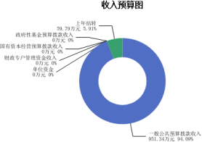

三、支出预算情况说明
2025年度兴县东会乡人民政府支出预算1011.13万元，其中：基本支出730.43万元， 占 72.24%；项目支出280.7万元， 占27.76%。

四、财政拨款收支预算总体情况说明
2025年度兴县东会乡人民政府财政拨款收支总预算1,011.13万元。其中：一般公共预算 拨款1,011.13万元，政府性基金预算拨款0万元， 国有资本经营预算拨款0万元。其中： 当年 拨款收入951.34万元，上年结转收入59.79万元。支出包括：一般公共服务支出632.63万元、 社会保障和就业支出105.01万元、卫生健康支出26.61万元、城乡社区支出124.67万元、农林 水支出66.46万元、住房保障支出55.76万元等。

五、一般公共预算支出情况说明
（一）一般公共预算当年支出规模变化情况

2 兴县东会乡人民政府一般公共预算当年支出951.34万元, 比上年减少 . 元，下降17.77%。
（二）一般公共预算当年支出结构情况
2025年度兴县东会乡人民政府一般公共预算当年支出951.34万元,主要用于以下方面：一 般公共服务支出621.74万元， 占65.35%；社会保障和就业支出93.57万元， 占9.84%；卫生健 康支出26.61万元， 占2.80% 城乡社区支出124.67万元， 占13.10% 农林水支出29.00万元， 占3.05%；住房保障支出55.76万元， 占5.86%等。
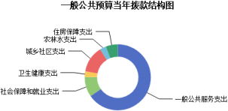

六、一般公共预算基本支出情况说明
2025年度兴县东会乡人民政府一般公共预算安排基本支出730.43万元，其中：
人员经费642.46万元，主要包括：其他对个人和家庭的补助、其他工资福利支出、其他 社会保障缴费、公务员医疗补助缴费、绩效工资、基本工资、机关事业单位基本养老保险缴 费、奖金、住房公积金、退休费、职工基本医疗保险缴费、津贴补贴等；
公用经费87.97万元，主要包括：办公费、公务用车运行维护费、福利费、其他交通费 用、工会经费、取暖费等。

七、 "三公"经费增减变动原因说明
2025年兴县 人民政府财政拨款安排的“ 三公 ”经费预算5.00万元与2024年预算数
相同。 ： 公出国（境）费0万元，与上年预算数相同；公务接待费0万元，与上
数相同；公务用车购置及运行费5.00万元，与上年预算数相同。公务用车运行维护费5.00万 元，与上年预算数相同；公务用车购置费0万元，与上年预算数相同。
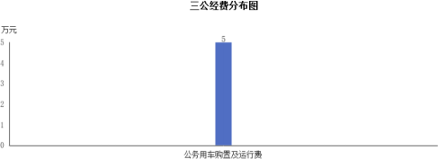

八、机关运行经费增减变动原因说明

本 5年所属1家行政单位，机关运行经费财政拨款预算87.97万元， 比2
86.33万元增加1.64万元，增长1.89%，原因是本年度新增加在职人员较多，以致机关运行经 费测算基数增大。

九、政府采购情况
2025年兴县东会乡人民政府政府采购预算总额10.00万元。其中：政府采购货物预算7.50 万元、政府采购工程预算0万元、政府采购服务预算2.50万元。

十、绩效管理情况
1、整体绩效目标
2025年未编报部门整体支出绩效目标，涉及部门预算资金0万元，其中基本支出0万元， 项目支出0万元；机关及下属预算单位0个，其中0个单位（包括机关）编报了单位整体绩效目 , 资金0万元。
、项目绩效目标

2025年兴县东会乡人民政府纳入绩效目标管理的二级项目11个， 其中：其他运转类项目0个，涉及金额0万元；特定目标类项目11个，

额220.91万元。 及金额220.91万元。

公开项目绩效目标11个，涉及项目金额220.91万元， 占部门（单位）项目支出总额的100%。 其中： 其他运转类项 目0个 ，涉及项 目金额0万元 特定 目标类项 目11个 ，涉及项 目金额 220.91万元。
（项目绩效目标表公开情况见附件）

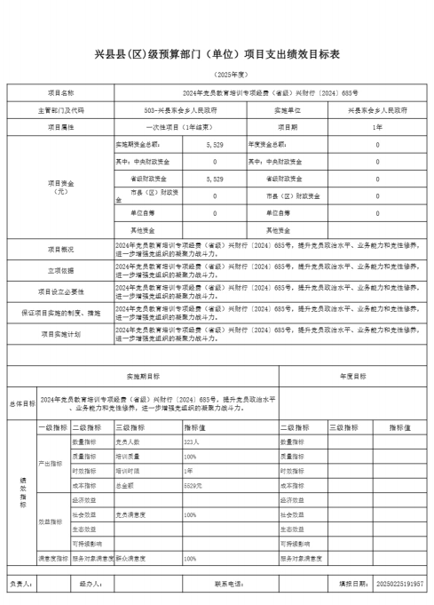

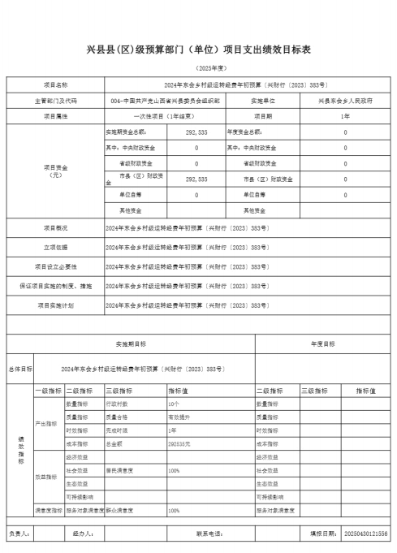

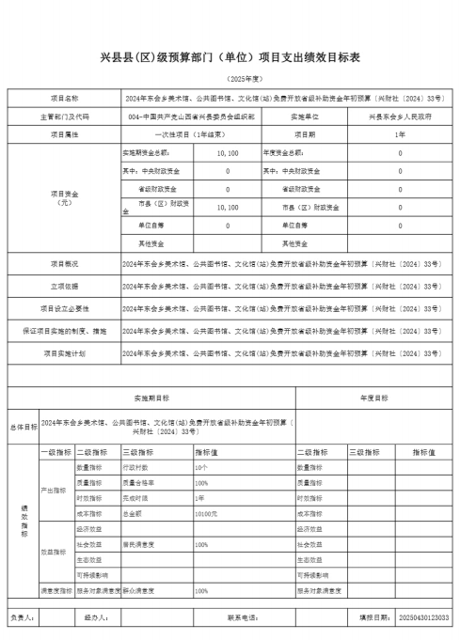

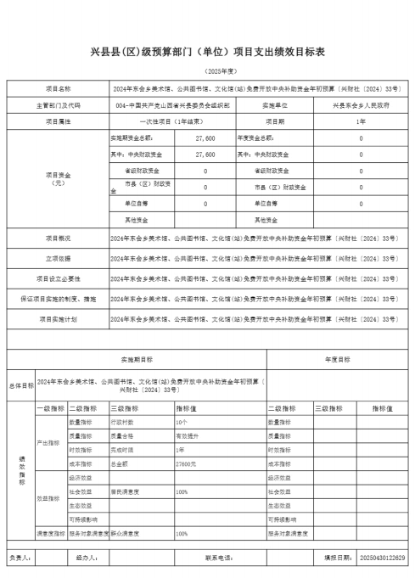

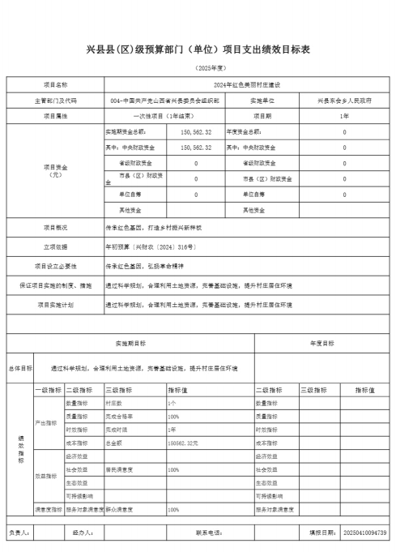

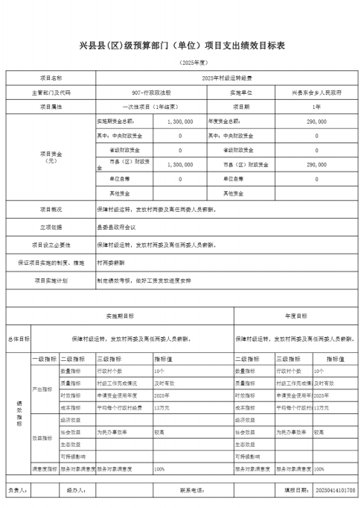

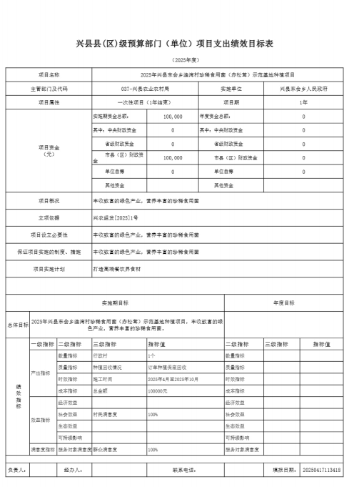

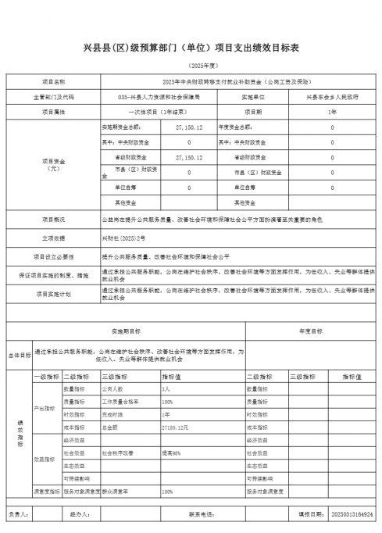

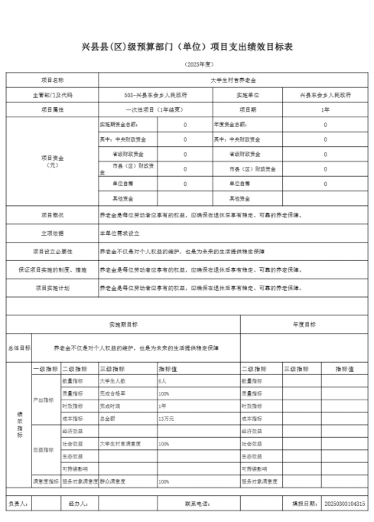

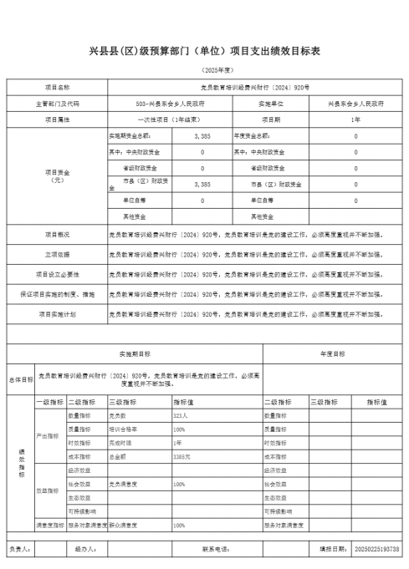

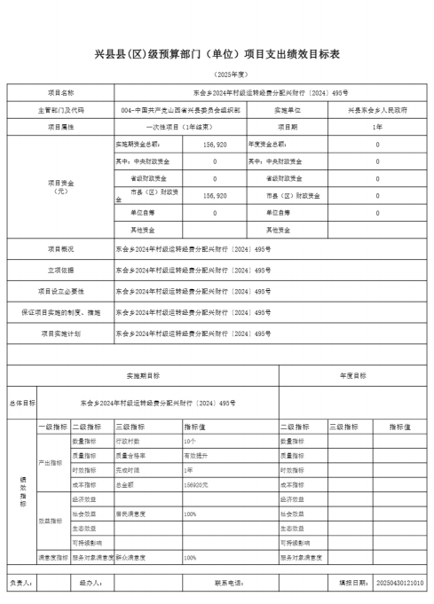

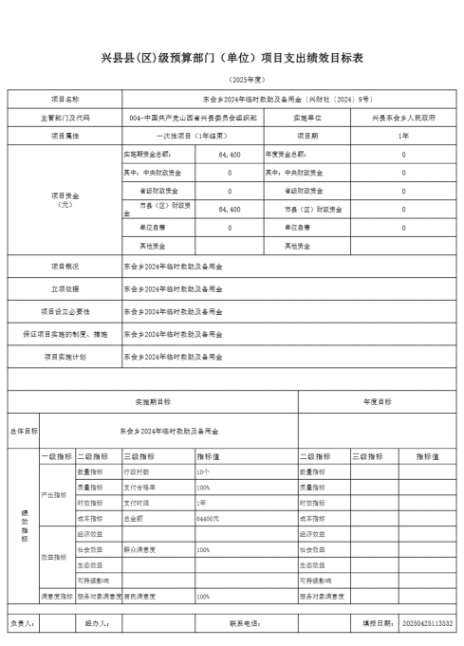

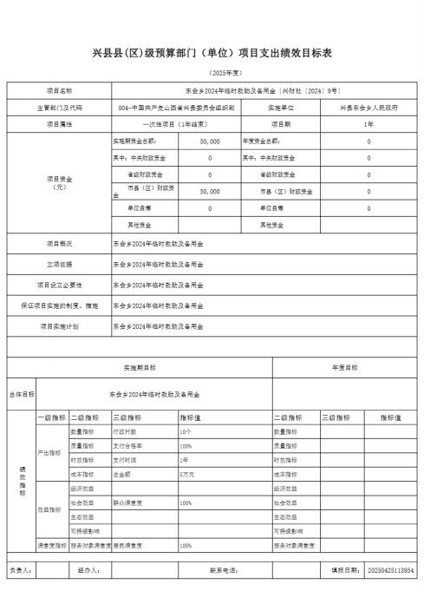

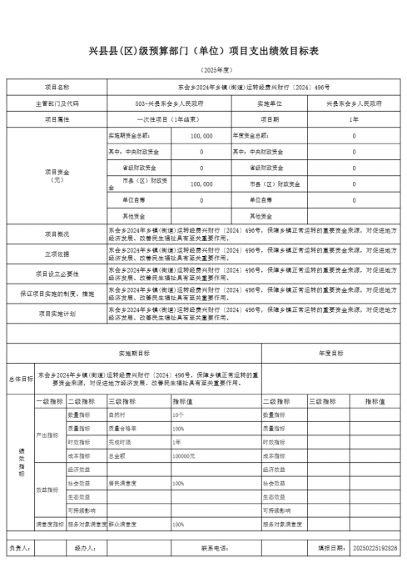

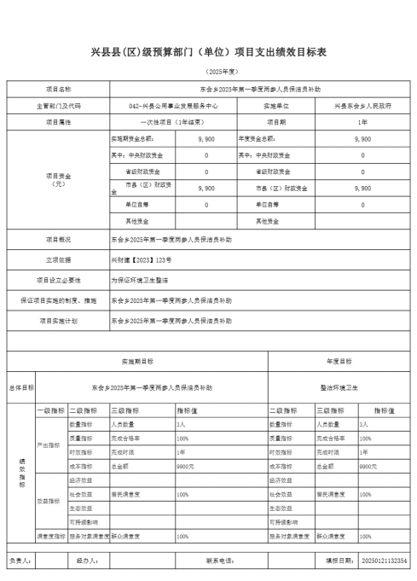

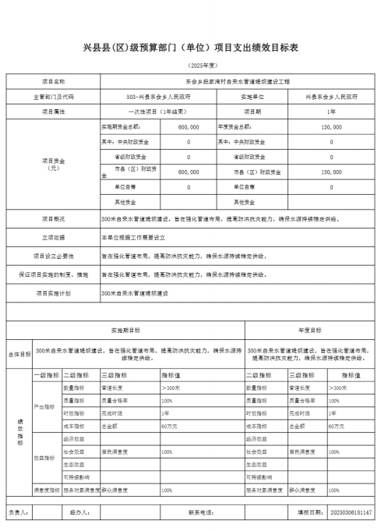

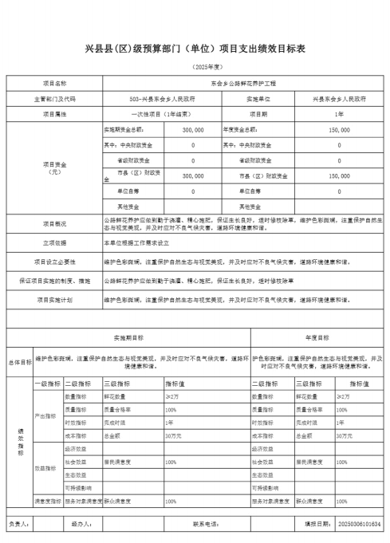

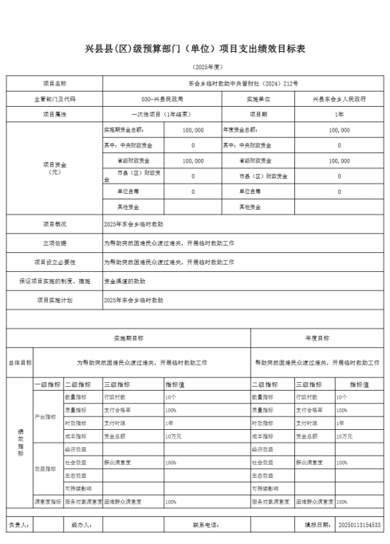

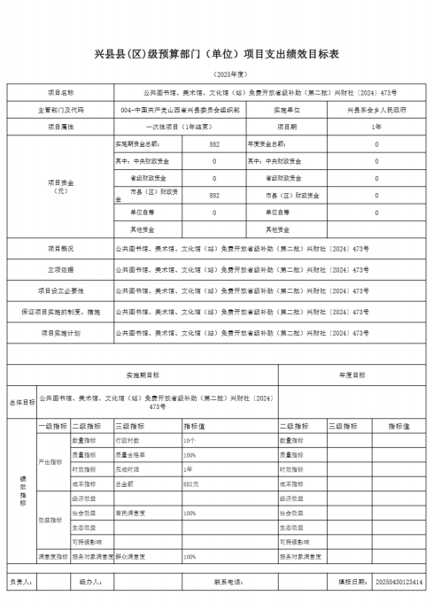

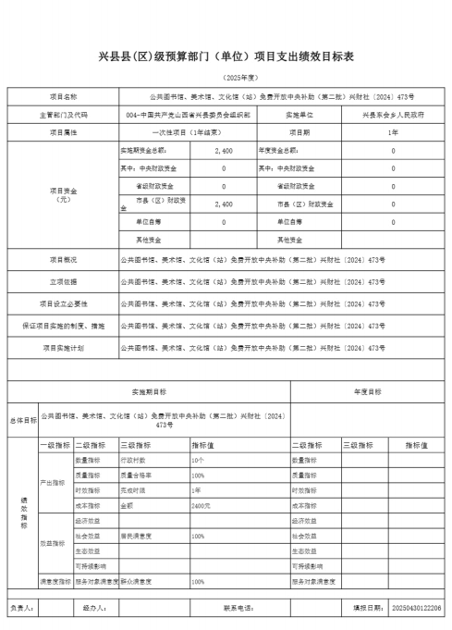

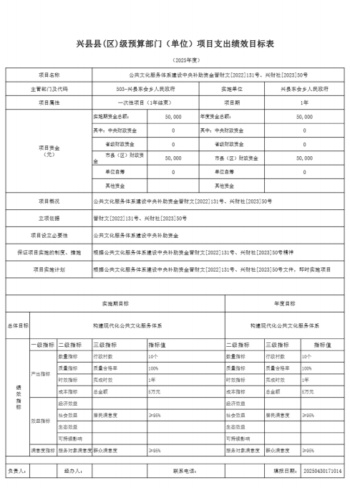

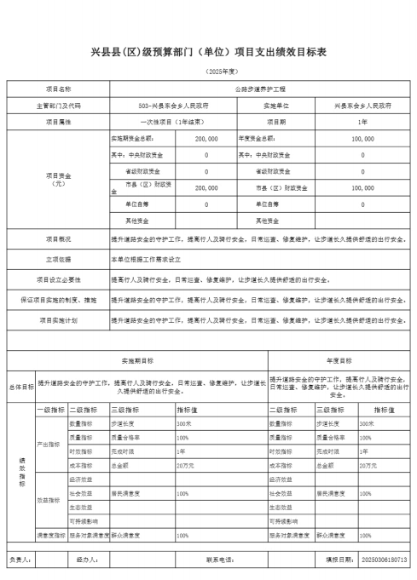

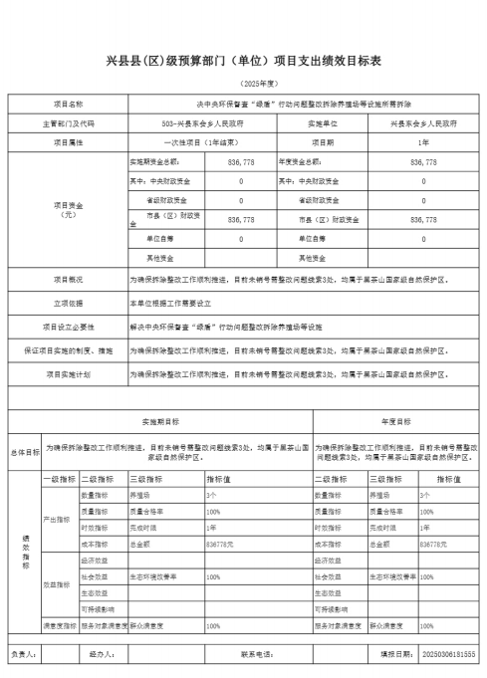

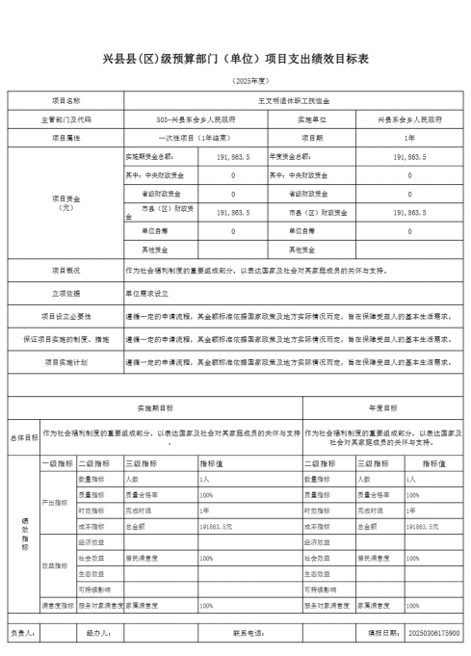

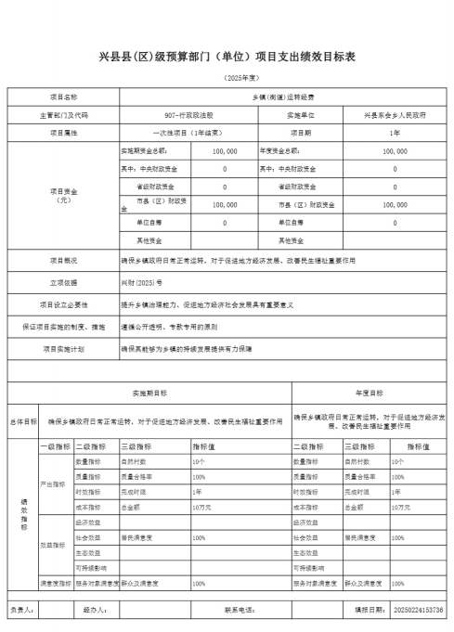

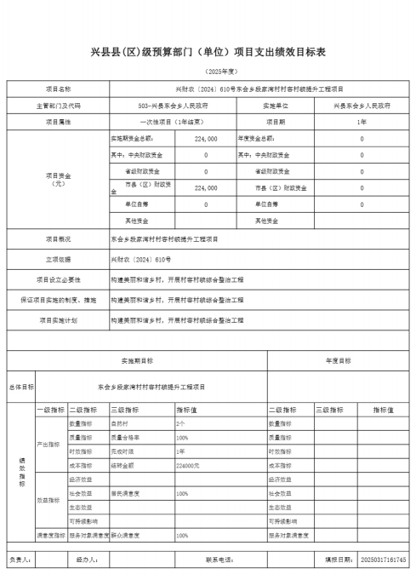

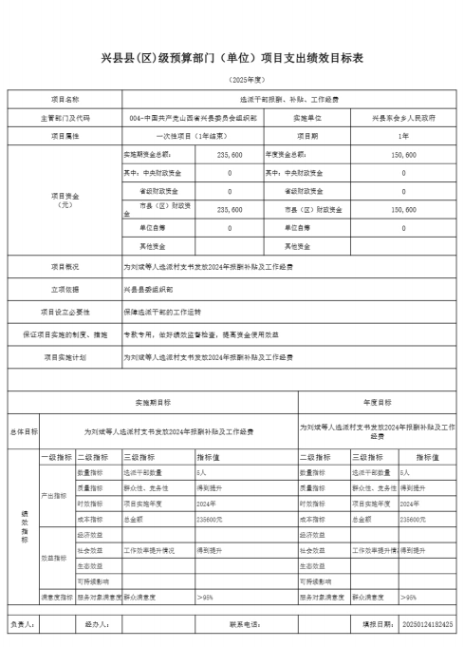

十一、 国有资产占有使用情况
1、车辆情况：
截至2024年12月31 日，兴县东会乡人民政府共有公务用车编制2辆，实有2辆，其中：领 导用车2辆，机要通信用车0辆，应急保障用车0辆，执法执勤用车0辆，特种专业技术用车0 辆，事业单位业务用车0辆，其他公务用车0辆。
2、房屋情况：
截至2024年12月31日，兴县东会乡人民政府使用的办公用房建筑总面积1121平方米。
3、其他国有资产占有使用情况：
截至2024年12月31 日，兴县东会乡人民政府占有使用价值50万元（原值） 以上的通用设 备0台（套） ；兴县东会乡人民政府 占有使用价值100万元（原值） 以上的通用设备0台 （套）。

十二、其他说明

（一）政府购买服务指导性目录
我单位根据本单位实际情况无需进行修改和完善。

（二）其他
我单位根据本单位实际情况无需进行修改和完善。

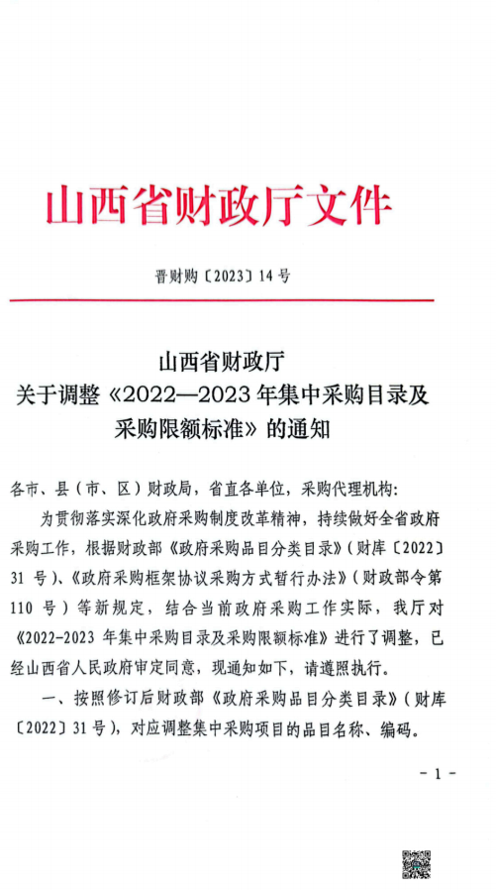

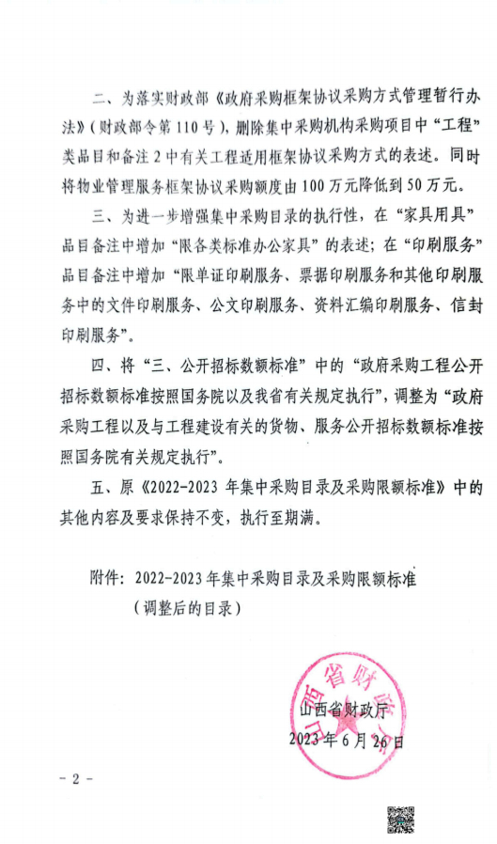

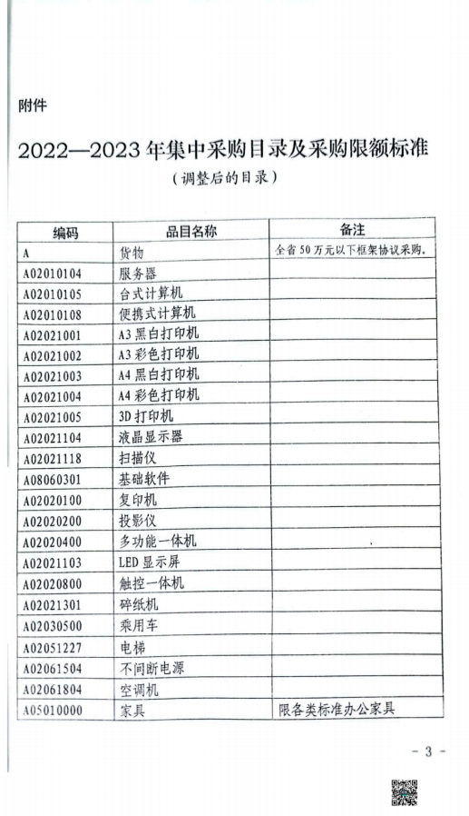

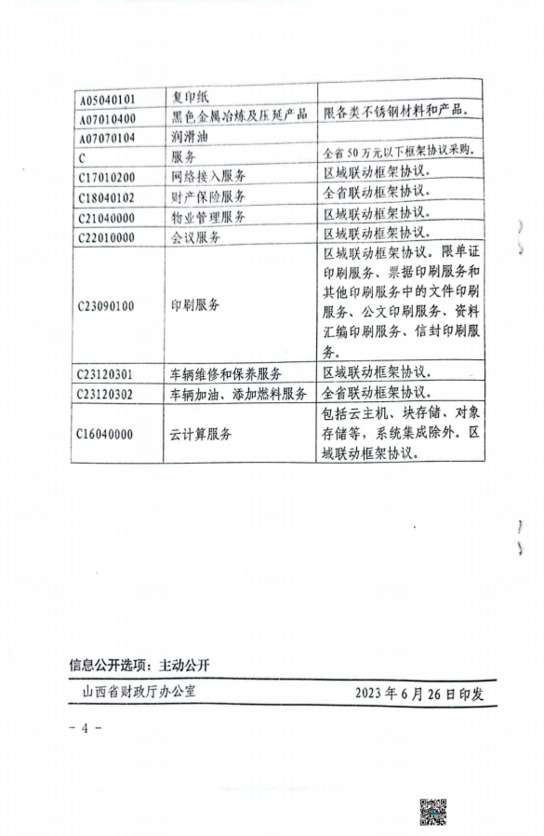

第四部分 名词解释
一、基本支出：指为保障机构正常运转、完成日常工作任务而发生的人员支出和公用支 出。
二、项目支出：指在基本支出之外为完成特定行政任务和事业发展目标所发生的支出。
三、“三公”经费：指省直部门用财政拨款安排的因公出国（境）费用、公务用车购置 及运行费和公务接待费。其中： 因公出国（境）费用反映单位公务出国（境）的国际旅费、 国外城市间交通费、住宿费、伙食费、培训费、公杂费等支出；公务用车购置费反映公务用 车购置支出（含车辆购置税、牌照费）；公务用车运行维护费反映单位按规定保留的公务用 车燃料费、维修费、过路过桥费、保险费、安全奖励费用等支出；公务接待费反映机关和参 公事业单位按规定开支的各类公务接待（含外宾接待）支出。
四、机关运行经费：指行政单位和参照公务员法管理的事业单位使用财政拨款安排的基 本支出中的公用经费支出。
五、政府购买服务：根据我国现行政策规定，政府购买服务，是指充分发挥市场机制作 用，将国家机关属于自身职责范围且适合通过市场化方式提供的服务事项，按照政府采购方 式和程序，交由符合条件的服务供应商承担，并根据服务数量和质量等情况向其支付费用的 行为。
六、财政专户管理资金：
专指教育收费，包括目前在财政专户管理的高中以上学费、住宿费，高校委托培养费， 党校收费，教育考试考务费，函大、电大、夜大及短训班培训费等。
七、单位资金：是指除政府预算资金和财政专户管理资金以外的资金，包括事业收入、 事业单位经营收入、上级补助收入、附属单位上缴收入、其他收入。
八、上年结转：指以前年度预算安排、结转到本年仍按原规定用途继续使用的资金。
九、一般公共预算：是指以税收为主体的财政收入，安排用于保障和改善民生、推动经 济社会发展、维护国家安全、维持国家机构正常运转等方面的收支预算。
十、政府性基金预算：是对依照法律、行政法规的规定在一定期限内向特定对象征收、 收取或者以其他方式筹集的资金，专项用于特定公共事业发展的收支预算。
十一、国有资本经营预算：是对国有资本收益作出支出安排的收支预算。
十二、财政拨款：包含一般公共预算、政府性基金预算、国有资本经营预算。

